
广西师范学院师园学院
2017届本科毕业论文（设计）
题 目 | Asp.net房屋中介管理系统论文

系 别： | 理工系
专业 名 称： | 信息管理与信息系统

届 别： | 2017届

学 号：

学 生姓 名：

指导教师姓名（职称）： | 朱林丽（讲师）

教务处制
二〇一七年 五月
摘 要
当今社会经济高速发展，人们的生活节奏日益加快。随着人们生活水平的提高，相应地人们对住房的需求也随之增大，对于购房者来说，如何在琳琅满目的房屋房中方便快捷的选择到自己称心如意的家便成了一个难题；对于房屋开发商和销售商来说，如何对众多的房屋产品进行科学、高效的管理，对房屋预定和销售进行快捷有效的办理和统计，以及如何为客户提供方便优质的查询服务也随之而来。为了解决房屋出租和销售过程中上述两者之间的众多问题，特别编制开发了房屋中介管理系统。
经过综合考虑，房屋中介管理系统设计是基于asp.net技术+sqlserver数据库+iis服务器的方式设计，以vs2010为开发工具，并运用Photoshop CS6技术美化网页，辅之以CSS技术。系统是基于面向对象编程的web应用程序。本系统是根据房产的买卖和租借等需求设计并实现。过去使用传统人工的方式管理房屋信息，这种方式存在着许多缺点,如:效率低、保密性差,另外时间一长,将产生大量的文件和数据,这对于查找、更新和维护都带来了不少的困难。如今采用计算机进行信息化数据管理和展示，提高了管理的方便性、安全性等，也适应了当今社会信息化高速发展的特征。

关键词：asp.net技术 房屋中介管理系统 数据库
ABSTRACT
In today's society economy high-speed development, quickening the pace of life of people.With the improvement of people's living standard, people also increase the demand for homes, accordingly for buyers, how convenient in the wide variety of housing options to their contentment home has become a difficult problem;For housing developers and vendors, how many home products for scientific and efficient management, to the housing reservation and sales for quick and effective handling and statistics, and how to provide customers with convenient query service followed.In order to solve the housing rental and sales between the above two problems in the process, especially housing intermediary management system is developed.
After comprehensive consideration, housing intermediary management system design is based on asp.net technology + iis server design, essentially a database for vs2010 development tools, and use Photoshop CS6 beautify the web technology, supplemented by the CSS technology.System is based on the object-oriented programming web applications.This system is according to the real estate sale and loan demand was designed and implemented.Used the traditional artificial way management housing information, this way has many shortcomings, such as: low efficiency, poor confidentiality, another time a long, will produce a large number of documents and data, to find, update and maintenance have brought a lot of difficulties.Now using the computer to information data management and display, improve the management of convenience, safety, etc., also adapted to the characteristics of the development of social informatization rapid today.

Key words： Asp.net technology housing intermediary management system database
目 录
1 绪论 6
1.1研究背景 6
1.2研究现状 6
1.3开发平台的选择 6
2 开发工具与技术 8
2.1ASP.NET技术 8
2.2 sqlserver简介 8
2.3 Dreamweaver工具 9
3 系统分析 10
3.1可行性分析 10
3.2系统需求分析 10
3.2.1产品质量需求分析 10
3.2.2系统性能需求 10
3.2.3系统功能需求 11
3.2.4数据流分析 12
3.2.5数据字典 14
3.3数据库设计 16
3.3.1概念模型设计 16
3.3.2详细数据库设计 16
4 系统功能设计 20
4.1功能概述 20
4.2用例描述 20
5 系统实现 24
5.1 asp.net连接sqlserver数据库模块 24
5.2 登录模块 24
5.3用户管理模块 26
5.4用户注册模块 26
5.5 房屋浏览模块 27
5.6个人购买记录模块 27
5.7 行业新闻管理模块 28
5.8 房屋管理模块 28
5.9购买租赁流程模块 29
5.10在线留言模块 30
6 系统测试 32
6.1引言 32
6.2测试用例 32
6.2.1登录界面进行测试 32
6.2.2房屋管理进行测试 33
6.2.3注册测试 33
6.2.4在线留言测试 34
6.2.5系统公告测试 35
结 论 36
致 谢 37
参考文献 38

1 绪论

1.1研究背景
近年来人民群众对住房的刚性需求一直处在上升趋势，政府现在又提倡保障人们群众的刚性住房需求，所以房地产行业还是很有前景的。房地产管理部门面临的工作量日益繁多, 房屋管理中的庞大数据量及更新速度快同传统的手工办理、纸制档案管理模式之间的矛盾已经越来越突出。如何有效地管理庞大复杂的房地产信息资源, 科学地规范房地产的管理工作, 已经成为房地产管理部门提高自身管理以及服务水平的关键所在。如何让房屋变成公司的流动资金，是一个公司竞争中的重中之重。在现在网络飞速发展的背景下，设计房屋中介管理系统来促进房产交易也是一个很好的手段。当前形势下，仅仅靠原始的手工管理或简单的单机管理是不够的，部门面对大量的信息，无法有效率地将其中的重要部分提取出来，并做出相应的判断和处理。公司管理者的决策只能依据报表数据，在浪费大量人力、物力的同时无法做到实时监控，难以保证数据的准确性和及时性。因此，先进的管理思想在商业中实现就成为了一个可望而不可及的目标。公司集团非常急需一套既有先进管理思想又适合国内大小房地产企业的房屋中介管理系统，作为实现目标和提高现有水平的一种重要手段。房屋中介管理系统是一个房屋买卖交易公司不可缺少的部分,它的执行对于公司的决策者和管理者来说是很有帮助的, 随着科学技术的不断提高,计算机科学日渐成熟,其强大的功能已为人们深刻认识,它已进入人类社会的各个领域并发挥着越来越重要的作用。

1.2研究现状
房屋买卖交易在国内外都是一个已经发展了很久的行业，关于房屋买卖交易的各种系统也是多样化的，系统的人性化设计是加强了客户和买卖交易者之间联系，使用户在购买房屋之前就和销售方有了沟通，对自己中意的房屋也很了解。由于我国经济的发展迅速，带动了房地产业的进步，对系统的设计也是向多功能方面发展。"公正、公平、合理"的商业管理理念和商业管理水平的提高，使社会对房屋中介管理系统有了更高的需求；同时由于个人电脑的普及，数据库技术、客户/服务器技术，特别是Internet/Intranet技术的发展，使得第三代房屋中介管理系统的出现成为必然。房屋中介管理系统的特点是从房屋买卖交易管理的角度出发，用集中的数据库将几乎所有与商品相关的数据统一管理起来，形成了集成的信息源。在国内外房屋买卖交易方面来看，利用好网络是公司成功的基石。中国加入WTO后，中国的房地产企业面临的服务领域的竞争压力更大。如何推进房屋买卖交易管理的现代化、专业化、市场化是所有房屋公司面临的紧迫课题。面对激烈的竞争和愈发挑剔的购房者，房地产发展商也在不断的寻找能够加强自身竞争力的手段。这时一个比较完善高效的房屋中介管理系统就越发显得重要了！

1.3开发平台的选择
操作系统：Windows 7/8/10
开发工具： Vs2010
Web服务器：iis简易版服务器
数据库：Sqlserver
浏览器：Internet Explorer

2 开发工具与技术

2.1ASP.NET技术
C# (C sharp)是微软推出的一门新语言。C#是一种最新的、面向对象的编程语言。它使得程序员可以快速地编写各种基于Microsoft .NET平台的应用程序，Microsoft .NET提供了一系列的工具和服务来最大程度地开发利用计算与通讯领域，最重要的是，C#使得C++程序员可以高效的开发程序，而绝不损失C/C++原有的强大的功能。因为这种继承关系，C#与C/C++具有极大的相似性，熟悉类似语言的开发者可以很快的转向C#。新兴的网络经济迫使商务企业必须更加迅速的应对竞争的威胁。开发者必须不断缩短开发周期，不断推出应用程序的新版本，而不仅仅是开发一个“标志性”的版本，C#在设计时就考虑了这些问题。它使开发者用更少的代码做更多的事，同时也不易出错。这种框架使C#组件可以方便地转化为XML网络服务，从而使任何平台的应用程序都可以通过Internet调用它。 C#增强了开发者的效率，同时也致力于消除编程中可能导致严重结果的错误。新的开发模式意味着需要更好的利用现有的各种WEB标准，例如HTML，XML，SOAP（简单对象存取协议）。现存的开发工具是在Internet出现前或是未得到充分应用前出现的，所以都不能很好的适应目前WEB技术的开发需要，C#开发者可以方便的在微软网络平台上扩展自己的应用。C#可以将任何组件转变为WEB服务，并且可以被运行于Internet上的任何平台的任何应用调用，重要的是C#对这一特性提供了内置的支持，更重要的一点，WEB服务框架可以让任何WEB服务都看起来类似于C#的内置对象，所以可以让开发人员在开发过程中继续使用他们已经具备的面向对象的开发方法和技巧，因此，C#是一门先进的开发语言。

2.2 sqlserver简介
在 WEB 应用方面 Sqlserver 是最好的 RDBMS (Relational Database Management System，关系数据库管理系统) 应用软件之一。Sqlserver 是一种关联数据库管理系统，关联数据库将数据保存在不同的表中，而不是将所有数据放在一个大仓库内，这样就增加了速度并提高了灵活性。Sqlserver 所使用的 SQL 语言是用于访问数据库的最常用标准化语言。Sqlserver 软件采用了双授权政策（本词条“授权政策”），它分为社区版和商业版，由于其体积小、速度快、总体拥有成本低，尤其是开放源码这一特点，一般中小型网站的开发都选择 Sqlserver 作为网站数据库。由于其社区版的性能卓越，搭配 ASP.NET 和 Iis 可组成良好的开发环境。
Sqlserver特点:
(1)支持多种操作系统。
(2)开放源码的自由软件，运用C语言、C++来编写，保证了代码的可移植性。
(3)可以处理大量的用户和拥有大量记录的大型数据库。
(4)为多种编程语言提供了API，应用程序编程接口。
(5)提供TCP、ODBC和JDBC等多种数据库连接途径。?
(6)支持多线程，充分利用cpu资源SQLSERVER本身具备创建存储过程、创立视图、触发器、函数等功能，从而实现多线程的能力。

2.3 Dreamweaver工具
Dreamweaver是美国MACROMEDIA公司开发的集网页制作和管理网站于一身的所见即所得网页编辑器，它是第一套针对专业网页设计师特别发展的视觉化网页开发工具，利用它可以轻而易举地制作出跨越平台限制和跨越浏览器限制的充满动感的网页。
Dreamweaver是建立 Web 站点和应用程序的专业工具。 它将可视布局工具、应用程序开发功能和代码编辑支持组合为一个功能强大的工具，使每个级别的开发人员和设计人员都可利用它快速创建界面吸引人并且基于标准的站点和应用程序。 从对基于 CSS 的设计提供领先的支持到手动编码功能，Dreamweaver 在一个集成和高效的环境中为专业人员提供了所需的工具。 开发人员可以将其选择的服务器技术与 Dreamweaver 配合使用，建立将用户连接到数据库、Web 服务和旧式系统的强大 Internet 应用程序。

3 系统分析

3.1可行性分析
本系统操作简单，易理解。房屋中介管理系统与大部分电子商务网站的操作流程类似，避免了用户学习使用网站的时间和负担。
3.1.1经济可行性
经济可行性分析主要是对项目的经济效益进行评价。本网站是一个房屋租借、销售网站，顾客可以直接在网站上买卖房屋，让网站获益，通过网站的发布和推广可以让更多的人知道这个网站，增加访问量和关注的同时，更能吸引顾客的购买，房屋成交数量越多网站获益也就多了。
3.1.2技术可行性
本系统在Windows 8.1 开发环境下，利用VS2010开发工具，并使用SQLSERVER作为数据库管理系统来实现系统的各种功能。SQLSERVER属于主从时式的数据库服务器这也是主从式数据库服务器的特点，服务器本身重在数据的管理，为用户端应用程序提供一致的接口。可以提高系统的性能，降低它的局限性。
3.1.3功能可行性
功能可行性分析主要分析网站的功能是否可以满足用户的需求，从实际使用情况来分析，整体网站功能完整，运行速度良好，符合了浏览者的浏览习惯。为用户提供了更为方便简单的浏览环境。

3.2系统需求分析

3.2.1产品质量需求分析
1、正确性：经过测试达到预期的效果。
2、健壮性：具有一定的健壮性。
3、可维护性：系统必须是可维护的，当系统在测试过程中或者用户在使用过程中出现一些错误，系统维护员可以方便对系统进行维护升级。
4、灵活性：本系统适合在所有主流WINDOWS平台下流畅运行。
5、兼容性：可用于任何平台。
6、可移植性：正确的进行软件配置后，就可以正常运行程序。
7、安全性：

3.2.2系统性能需求
（1）系统的加工精度和实时性要求系统的性能要求，在系统设计和开发过程中，应充分考虑系统当前和将来可能继承的工作量，使系统处理能力和响应时间能满足信息的处理需求。
（2）系统的开放性：系统在开发过程中，应充分考虑数据表成员用户选择领域变化的方式，用户查询需求也将不断更新和完善。所有这些都要求系统提供足够的手段进行调整和扩展。
要做到这一点，系统应该是个半开放系统或者全开放系统，只要符合一定的标准，并提高硬件的配置，然后通过软件的修补，顺便给系统升级和更新，实现系统可用性和可维护性
（3）为了实现用户使用方便要求，在普遍用户的知识范围内，系统应尽量使用用户熟悉的术语和中文信息界面；用户在使用系统时可能会出现各种留言，这时候系统就需要为用户提供在线帮助，用户对使用的留言可能会出现，提供足够的在线帮助，让用户更容易熟悉系统。
（4）系统的数据要求：1、数据录入和处理的准确性和实时性。2、数据一致性和完整性。3、数据共享和独立性。

3.2.3系统功能需求
本管理系统网站主要分为前端和后端两大板块，其中包括了多个功能模块，其中以前台管理模块和后台管理模块最为重要。下面分别介绍一下这几个功能模块。
表3-1功能需求列表

编号 | 功能名称 | 模块编号 | 功能描述 | 输入内容 | 输出内容
1.1 | 用户登录 | 1 | 保证注册用户通过身份验证进入系统进行操作 | 用户名、密码 | 用户登录状态
1.2 | 用户注册 | 1 | 对注册用户进行检测，信息通过检测之后成为本系统的用户 | 用户名，密码、性别、QQ、邮箱等 | 注册的结果（提醒“用户注册成功”或者“用户注册失败”）
1.3 | 修改个人信息 | 1 | 用户可以根据自己当前的情况修改个人的信息 | 要修改的信息 | 提示修改的结果
1.4 | 后台登录 | 1 | 仅管理员能够登录后台 | 后台用户名，密码，前台的用户名 | 后台登录是否成功
2.1 | 添加房产 | 2 | 中介发布房产信息 | 房产的相关信息 | 房产列表
2.2 | 编辑房产 | 2 | 管理员、中介修改房产信息 | 房产相关信息 | 是否编辑成功
2.3 | 删除房产 | 2 | 管理员、中介删除房产信息 | 房产信息 | 房产删除成功或失败
3.1 | 添加留言 | 4 | 用户发布留言 | 留言的相关信息 | 是否发表成功
3.2 | 回复留言 | 4 | 管理员回复用户留言 | 留言相关信息 | 是否回复成功
3.3 | 删除留言 | 4 | 管理员删除留言 | 留言信息 | 留言删除成功或失败
4.1 | 添加新闻评论信息 | 4 | 注册用户添加新闻评论信息 | 新闻评论信息的相关信息 | 新闻评论信息列表
4.2 | 编辑新闻评论信息 | 4 | 管理员修改新闻评论信息 | 新闻评论信息相关信息 | 是否编辑成功
4.3 | 删除新闻评论信息 | 4 | 管理员删除新闻评论信息 | 新闻评论信息 | 新闻评论信息删除成功或失败
5.1 | 房屋购买 | 5 | 买房者购买房屋 | 房屋订单的相关信息 | 订单列表
5.2 | 房屋租借 | 5 | 买房者租借房屋 | 房屋订单的相关信息 | 订单列表
5.3 | 订单记录 | 5 | 管理员审核订单 | 订单信息 | 订单是否被审核

3.2.4数据流分析
数据流图的设计主要是由于系统目前功能还没有确定，可以先描述可能要使用到的功能内容，并且向用户了解“系统从外界接受什么数据”和“系统向外界送出什么数据”等信息，根据用户所给的答复进行设计数据流图。
图3-1所示为数据流图：
图3-1数据流图（1层图）
数据流图是组织中信息运动的抽象，是信息系统逻辑模型的主要形式，主要作用就是作为系统分析人员和用户进行交流的有效手段。根据房屋中介管理系统的数据流，先得到系统的顶层数据流图，从系统的顶层数据流图可以从系统功能模块上再细分为二层数据流图，二层数据流图如图3-2，管理员管理数据流图如图3-3。
图3-2数据流图（1层图）
用户管理第2层数据流图如图3-3。
图3-3用户管理第2层数据流图
房屋管理第2层数据流图如图3-4。
图3-4房屋管理第2层数据流图
新闻资讯管理第2层数据流图如图3-5。
图3-5新闻资讯管理第2层数据流图

3.2.5数据字典
（1）数据存储描述
表3-2描述了用户信息的数据流、数据来源、数据去向和数据流组成的词条。

表 3-1用户信息描述
数据流 | 用户信息
数据流来源 | SQLSERVER数据库中用户信息表，用户详细信息表
数据去向 | 房屋中介管理系统界面，用户信息管理界面
数据流组成 | 用户名、用户密码、邮箱

表3-3描述了求购信息的数据流、数据来源、数据去向和数据流组成的词条。
表 2-3出租房信息描述
数据流 | 出租房信息
数据流来源 | SQLSERVER数据库中出租房表，出租房详细信息表
数据去向 | 出租房管理界面
数据流组成 | 编号、房屋地址、每月租金、照片、状态、发布中介

表3-4描述了出租记录管理的数据流、数据来源、数据去向和数据流组成的词条。
表3-4出租记录管理描述
数据流 | 出租记录管理信息
数据流来源 | SQLSERVER数据库中出租记录表，出租记录详情表
数据去向 | 用户出租记录界面，出租记录管理界面
数据流组成 | 房屋编号、房屋地址、每月租金、状态、发布中介、申请时间、租用月数、总租金、租赁人、是否审核

表3-5描述了出售房信息管理的数据流、数据来源、数据去向和数据流组成的词条。
表3-5出售房信息管理描述
数据流 | 出售房信息
数据流来源 | SQLSERVER数据库中出售房信息表、出售房详情表
数据去向 | 出售房详情界面、出售房信息管理界面
数据流组成 | 编号、出售房地址、户型、面积、装修程度、销售价、每平米均价、照片、状态、发布中介

表3-6描述了购买记录管理的数据流、数据来源、数据去向和数据流组成的词条。
表3-6购买记录管理描述
数据流 | 购买记录信息
数据流来源 | SQLSERVER数据库中购买记录表
数据去向 | 购买记录查询界面、购买记录详情界面、购买记录管理界面
数据流组成 | 房屋编号、类型、房型、面积、价格、发布人、购买人、备注
（2）数据处理描述
表3-7 描述用户通过输入用户名和密码进行身份验证处理，验证成功后将返回的数据显示在界面上。
表3-7用户身份验证
处理逻辑名称 | 用户身份验证
简述 | 检查输入信息的合法性
输入的数据流 | 用户名+密码
处理过程 | 根据输入的用户名和密码，检索用户，显示查询信息
输出的数据流 | 用户信息、房屋信息

表3-8描述用户成功登录系统后通过房屋ID查询房屋信息，根据查询后返回的数据显示在界面上。
表3-8房屋信息查询
处理逻辑名称 | 房屋信息查询
简述 | 检查输入信息的合法性
输入的数据流 | 房屋ID
处理过程 | 保存登录成功的用户，通过房屋名查询用户所需的房屋，还可查询购买的房屋。
输出的数据流 | 房屋信息，购买信息，租房信息

3.3数据库设计

3.3.1概念模型设计
概念模型的设计是为了将现实世界信息进行抽象，实现信息世界的建模，是进行数据库设计的有力工具。数据库概念模型设计可通过E-R图来描述现实世界的概念模型。本系统的E-R图表现了系统中各个实体之间的联系。
系统总体的实体图如图3-6。
图3-6 系统E-R图

3.3.2详细数据库设计
数据库表设计：经过前期的需求分析、可执行分析、数据流分析等各个流程分析，结合软件工程的高内聚、低耦合规则，并考虑到以后的程序功能扩展，设计如下几张表：
allgonggao表
序号 | 字段名称 | 字段类型 | 大小 | 允许为空 | 最大长度 | 备注
1 | ID | Int | 4 | 自增编号 | 10
2 | title | VarChar | 255 | 是 | 255
3 | content | Text | 16 | 是 | 255
4 | leibie | VarChar | 50 | 是 | 255
5 | shouyetupian | VarChar | 50 | 是 | 255
6 | dianjilv | VarChar | 50 | 是 | 255
7 | addtime | DateTime | 8 | 是 | 23
8 | tianjiaren | VarChar | 50 | 是 | 255
allusers表:
序号 | 字段名称 | 字段类型 | 大小 | 允许为空 | 最大长度 | 备注
1 | ID | Int | 4 | 自增编号 | 10
2 | username | VarChar | 50 | 是 | 255
3 | pwd | VarChar | 50 | 是 | 255
4 | cx | VarChar | 50 | 是 | 255
5 | addtime | DateTime | 8 | 是 | 23
dx表:
序号 | 字段名称 | 字段类型 | 大小 | 允许为空 | 最大长度 | 备注
1 | ID | Int | 4 | 自增编号 | 10
2 | leibie | VarChar | 50 | 是 | 255
3 | content | Text | 16 | 是 | 255
fangwuxinxi表:
序号 | 字段名称 | 字段类型 | 大小 | 允许为空 | 最大长度 | 备注
1 | ID | Int | 4 | 自增编号 | 10
2 | fangwubianhao | VarChar | 50 | 是 | 255
3 | leixing | VarChar | 50 | 是 | 255
4 | fangxing | VarChar | 50 | 是 | 255
5 | dizhi | VarChar | 300 | 是 | 255
6 | cengshu | VarChar | 50 | 是 | 255
7 | mianji | VarChar | 50 | 是 | 255
8 | zhuangxiuchengdu | VarChar | 50 | 是 | 255
9 | chaoxiang | VarChar | 50 | 是 | 255
10 | zhaopian | VarChar | 50 | 是 | 255
11 | jiage | VarChar | 50 | 是 | 255
12 | jianjie | VarChar | 500 | 是 | 255
13 | faburen | VarChar | 50 | 是 | 255
14 | issh | VarChar | 2 | 是 | 255
15 | addtime | DateTime | 8 | 是 | 23
16 | zushou | VarChar | 50 | 是 | 255
goumaijilu表:
序号 | 字段名称 | 字段类型 | 大小 | 允许为空 | 最大长度 | 备注
1 | ID | Int | 4 | 自增编号 | 10
2 | fangwubianhao | VarChar | 50 | 是 | 255
3 | leixing | VarChar | 50 | 是 | 255
4 | fangxing | VarChar | 50 | 是 | 255
5 | mianji | VarChar | 50 | 是 | 255
6 | jiage | VarChar | 50 | 是 | 255
7 | faburen | VarChar | 50 | 是 | 255
8 | goumairen | VarChar | 50 | 是 | 255
9 | beizhu | VarChar | 500 | 是 | 255
10 | issh | VarChar | 2 | 是 | 255
11 | addtime | DateTime | 8 | 是 | 23
liuyanban表:
序号 | 字段名称 | 字段类型 | 大小 | 允许为空 | 最大长度 | 备注
1 | ID | Int | 4 | 自增编号 | 10
2 | cheng | VarChar | 50 | 是 | 255
3 | biaoqing | VarChar | 50 | 是 | 255
4 | biaoti | VarChar | 300 | 是 | 255
5 | neirong | VarChar | 500 | 是 | 255
6 | huifu | VarChar | 500 | 是 | 255
7 | addtime | DateTime | 8 | 是 | 23
pinglun表:
序号 | 字段名称 | 字段类型 | 大小 | 允许为空 | 最大长度 | 备注
1 | ID | Int | 4 | 自增编号 | 10
2 | xiangpianID | VarChar | 50 | 是 | 255
3 | pinglunneirong | VarChar | 50 | 是 | 255
4 | pinglunren | VarChar | 50 | 是 | 255
5 | pingfen | VarChar | 50 | 是 | 255
6 | addtime | DateTime | 8 | 是 | 23
yonghuzhuce表:
序号 | 字段名称 | 字段类型 | 大小 | 允许为空 | 最大长度 | 备注
1 | ID | Int | 4 | 自增编号 | 10
2 | yonghuming | VarChar | 50 | 是 | 255
3 | mima | VarChar | 50 | 是 | 255
4 | xingming | VarChar | 50 | 是 | 255
5 | dianhua | VarChar | 50 | 是 | 255
6 | youxiang | VarChar | 50 | 是 | 255
7 | QQ | VarChar | 50 | 是 | 255
8 | touxiang | VarChar | 50 | 是 | 255
9 | jiguan | VarChar | 50 | 是 | 255
10 | dizhi | VarChar | 50 | 是 | 255
11 | xingbie | VarChar | 50 | 是 | 255
12 | beizhu | VarChar | 50 | 是 | 255
13 | addtime | DateTime | 8 | 是 | 23
14 | issh | VarChar | 2 | 是 | 255
15 | cx | VarChar | 50 | 是 | 255
16 | shenfenzheng | VarChar | 50 | 是 | 255

4 系统功能设计

4.1功能概述
本系统使用的角色主要有系统管理员、买房者、中介，本系统分为网站前台和网站后台，首先在网站前台，游客经过用户注册，然后管理员审核通过，就可以用账号密码登录网站前台，查看行业新闻、系统简介、装修资讯、房产政策、出售房、出租房等栏目信息，在前台用户可以通过标题和类别进行前台信息的搜索，在线留言跟管理员交流，购买房产、租赁房屋、评论新闻，用户可以注册为买房者和中介，中介可以进行个人资料管理、房屋信息管理、交易订单管理，买房者可以进行个人资料管理、购房记录管理、租房记录管理。
后台主要由管理员使用，以管理员的身份在登录页面输入账号和密码，经过数据库身份验证，验证成功后登录系统主页，可以使用系统用户管理（管理员添加、删除、修改、注册用户删除、修改、修改密码）、行业新闻管理（行业新闻添加、删除、修改）、所有房屋管理（房屋审核、删除、修改）、装修资讯管理（购物流程添加、删除、修改）、房产政策管理（房产政策添加、删除、修改）、所有交易记录管理（所有房屋卖出记录删除、修改、所有房屋出租记录审核、删除、修改）、系统管理（友情链接添加、删除、修改、留言回复、删除、修改、系统简介设置、系统公告设置、数据备份）等功能。管理员可以打印各种信息列表和详细信息，导出信息列表至excel中。以下是系统模块结构图：
图4-1系统模块结构图

4.2用例描述
用例图就是由参与者、用例以及它们之间的关系构成的图，主要用于对系统、子系统或类的功能行为进行建模。用例图定义了系统的功能需求，它是从系统的外部看系统功能，并不描述系统内部对功能的具体实现。
1. 管理员主要负责系统用户管理、行业新闻管理、装修资讯管理、出租房信息管理、出售房信息管理、房屋出租管理、房屋出售管理、房产政策管理、系统管理，图6所示描述管理员主要操作的功能模块。如图4-2所示为管理员用例图。

图4-2管理员用例图
2.买房者主要使用网站的买房业务和求租求购业务，图7所示描述买房者主要操作的功能模块。如图4-3所示为买房者用例图。
图4-3买房者用例图
3.中介主要使用网站的卖房业务和订单业务，图7所示描述中介主要操作的功能模块。如图4-4所示为中介用例图。
图4-4中介用例图

5 系统实现

5.1 asp.net连接sqlserver数据库模块
本系统主要使用目前比较流行的ADO.NET技术访问SQL Server 数据库，首先点击项目目录下引用System.Data命名空间，然后通过输入Using System.Data.SqlClient就可以访问数据库类，例如：需要添加一条数据到数据库表就可以使用SqlConnection类来定义一个对象，然后将连接数据库字符串传到SqlConnection对象的ConnectionString属性中，在通过Open方法与数据库连接，然后创建一个SqlCommand类，将SqlConnection对象和添加记录的Sql语句赋值到SqlCommand的构造函数中，通过SqlCommand对象执行ExecuteNonQuery方法，最后关闭数据库连接，便可成功添加一条记录。
Asp.net数据库连接配置关键代码：
<configuration>
<appSettings>
<add key="cn" value="server=.;database=netfwzjglxt6685;uid=sa;pwd=sa123456;" />
</appSettings>
<connectionStrings/>
<system.web>
<compilation debug="true"/>
<authentication mode="Windows"/>
<!--
如果在执行请求的过程中出现未处理的错误，
则通过 <customErrors> 节可以配置相应的处理步骤。具体说来，
开发人员通过该节可以配置
要显示的 html 错误页
以代替错误堆栈跟踪。
<customErrors mode="RemoteOnly" defaultRedirect="GenericErrorPage.htm">
<error statusCode="403" redirect="NoAccess.htm" />
<error statusCode="404" redirect="FileNotFound.htm" />
</customErrors>
-->
<pages validateRequest="false" />
<globalization
requestEncoding="GB2312"
responseEncoding="GB2312"
/>
</system.web>

5.2 登录模块
一个系统最基本的功能就是登录功能，本系统可以进行网站登录的角色有管理员、普通用户，管理员、普通用户实现系统登录，首先进入登录页，输入用户名和名，然后提交至服务端进行数据库数据验证，通过C#逻辑代码判断数据库是否存在用户输入的这一个记录，如果存在，则判断用户身份，如果是普通用户身份，则进入普通用户前台界面，如果是管理员身份，则进入管理员管理界面，登录成功，进入网站后台主页，并把用户对象存放在session中，如果不存在这样一条记录，则返回登录界面。
前台登录的运行效果如图5-1。
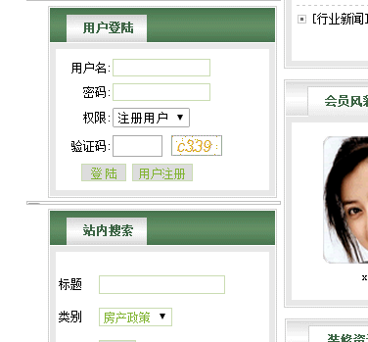
图5-1前台登录运行界面
后台登录的运行效果如图5-2。
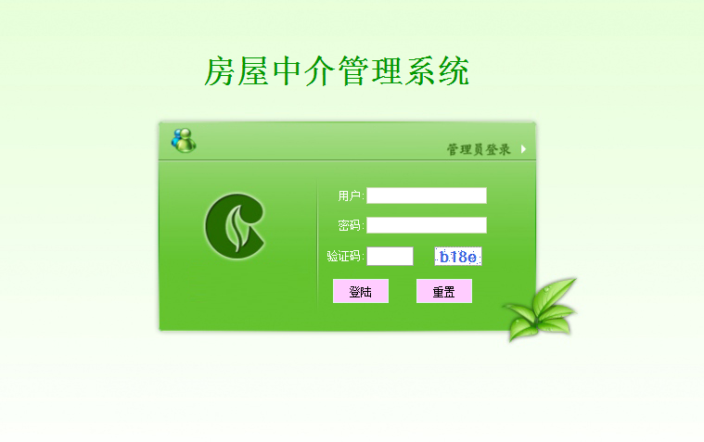
图5-2后台登录运行界面
在用户登录过程中，系统首先判断系统设置中用户登录是否使用验证码，若用户登录使用了验证码，则用户登录时除了需要输入用户名和密码外，还要输入验证码。
当合法性验证通过后，系统首先判断用户输入的验证码与当前系统中Session中的验证码值是否相同，在判断验证码为正确后，判断用户名及密码，由于用户密码是用MD5加密过的，所以在对用户密码判断时应先对密码进行MD5转换后再进行判断，当用户名或密码不正确时，返回登录页面显示错误信息。

5.3用户管理模块
系统用户管理包括管理员用户管理、个人密码管理，过去传统的手工登记管理系统人员信息很不方便，也很容易造成数据出错，所以本系统需要一个可以管理登记人员信息的功能，管理员登入系统，可以添加新的管理员用户，删除现有的管理员，添加删除管理员实现的过程主要是将填写的数据写入数据库中即可。修改密码是经过跟数据库的原来的密码字段的数据进行判断，如果输入两次的新密码一致，则更新密码这属性对应的一条数据，添加删除管理员实现的过程主要是将填写的数据写入数据库中即可。
系统用户管理界面如图5-3
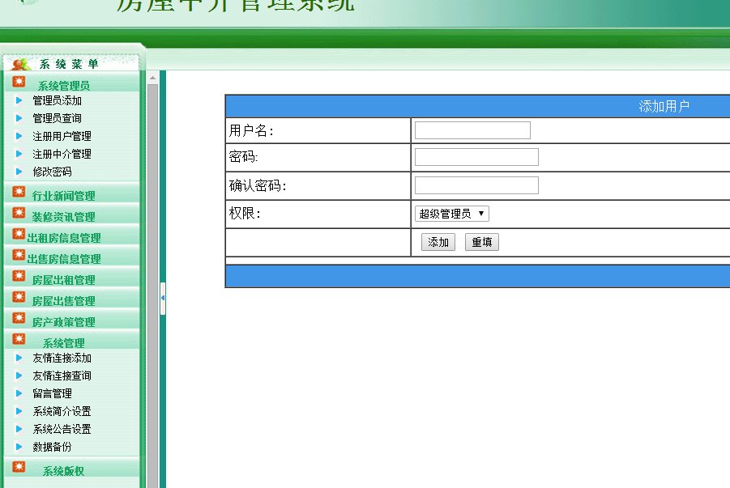
图5-3系统用户管理界面

5.4用户注册模块
本系统的注册模块包括普通用户注册，用户需要注册登录才能进行留言，用户填写注册信息进行提交，经管理员注册用户审核，审核通过，用户才算注册成功，才能进行登录。用户注册实现的过程主要是将用户填写的数据写入数据库中即可。
用户注册图如图5-4。

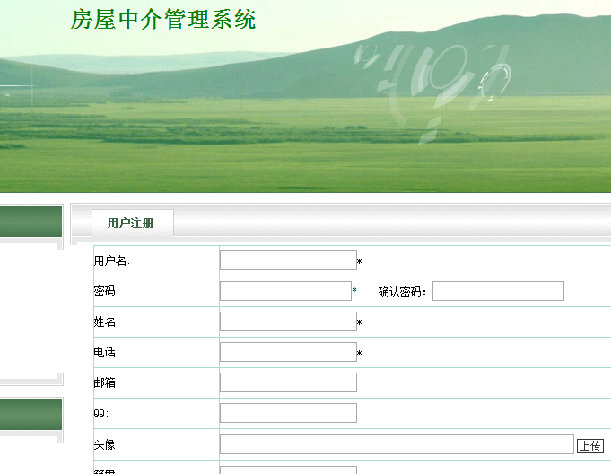
图5-4用户注册界面

5.5 房屋浏览模块
房屋浏览为用户提供简洁的房屋视图，方便用户找到自己需要的房屋进行购买或者租赁。
如图5-5所示为房屋浏览的部分界面：
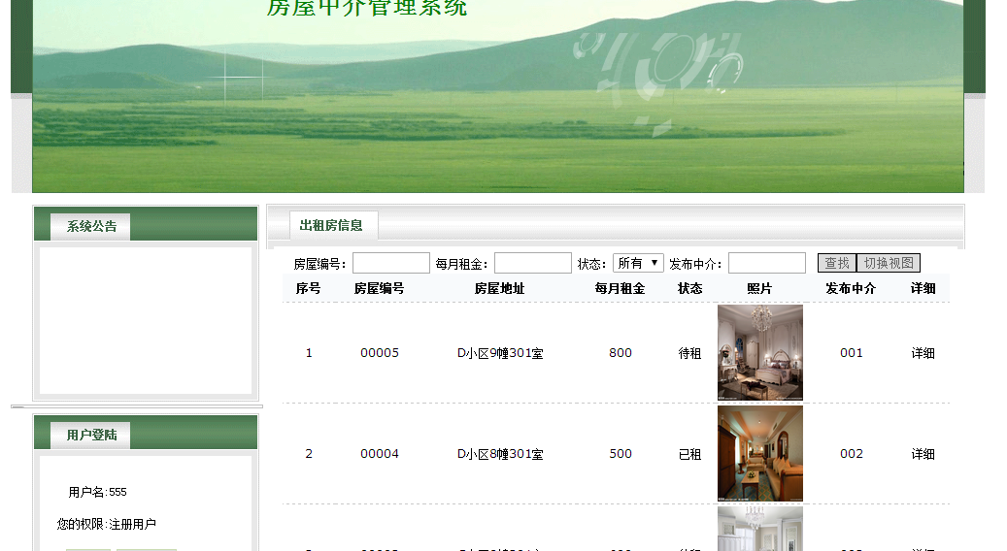
图5-5房屋浏览界面

5.6个人购买记录模块
用户在浏览房屋后，登录网站前台，进行购买流程，将房屋添加至个人购买记录，在个人后台可以查看个人购买记录里面的房屋记录，管理员发布的房屋，也能查看到该房屋被购买的记录。如图5-6所示为个人购买记录的部分界面：
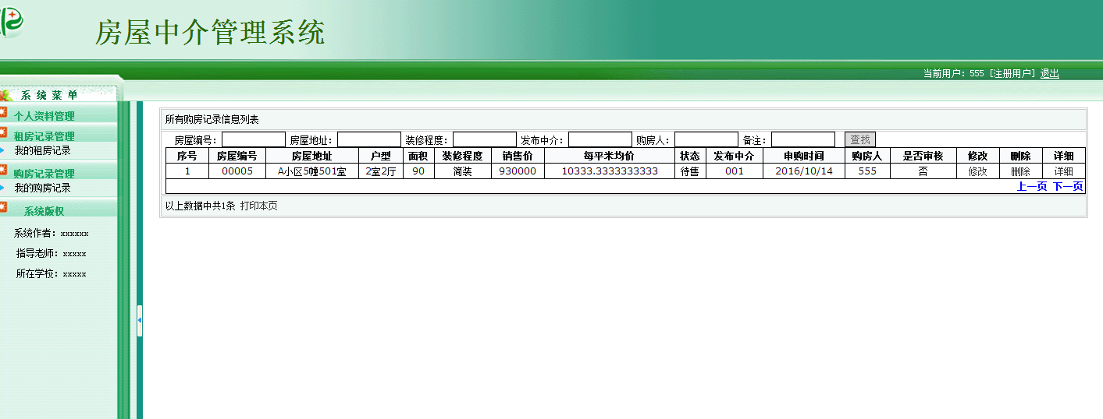
图5-6个人购买记录界面

5.7 行业新闻管理模块
用户在网站前台浏览行业新闻，管理员登录系统后，可以对添加、删除、修改行业新闻，行业新闻管理包括添加行业新闻、查询行业新闻、修改行业新闻，网站前台的行业新闻信息时随网站后台变化而变化的，同时能进行详细行业新闻的打印和行业新闻列表导出至excel表，管理员还可以通过标题、编号等关键字进行新闻信息的搜索。
行业新闻添加的界面如图5-7。
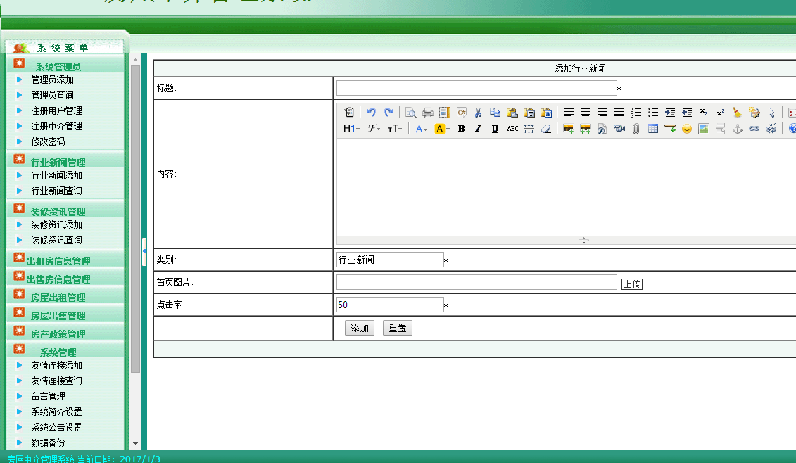
图5-7行业新闻添加界面

5.8 房屋管理模块
由中介用户发布出售或者出租房屋，填写房屋信息，网站管理人员可以对房屋进行增删查改的操作，这些操作将在房屋管理界面进行。
如图5-8所示为房屋管理界面。
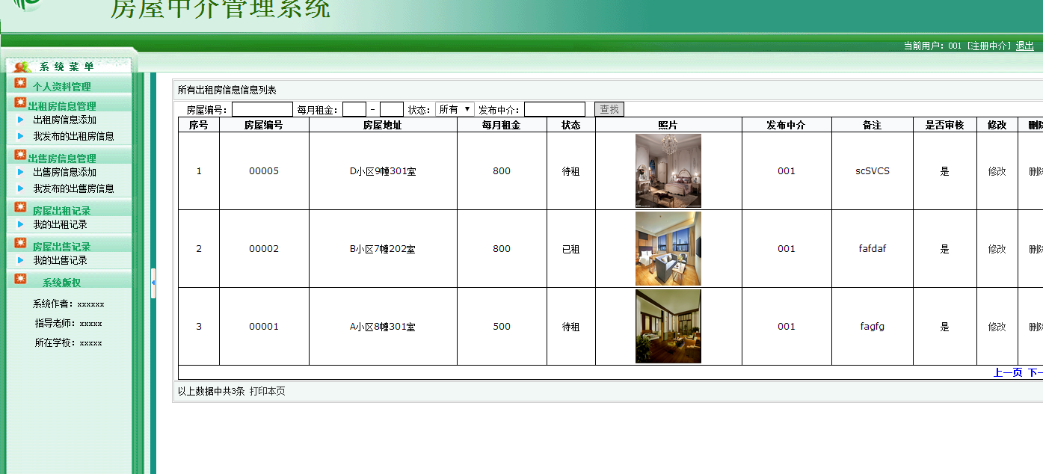
图5-8房屋管理界面

5.9购买租赁流程模块
首先，用户登录系统，进行房屋的购买、租赁，购买、租赁时要指定房屋编号、类型、面积、价格、发布人、购买人或者租赁人等重要信息，生成购买租赁记录，中介登录后台进行购买、租赁订单审核，。
购买租赁流程的界面如图5-9。
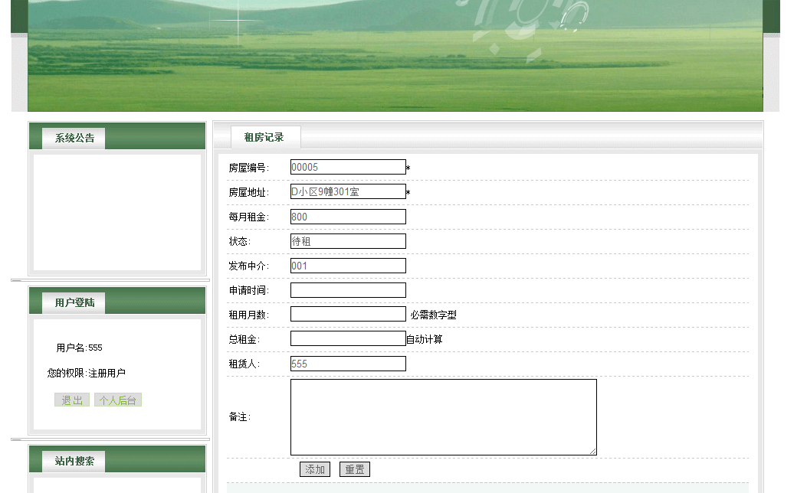
图5-9购买租赁流程界面
购买租赁管理的界面如图5-10。
图5-10购买租赁管理界面

5.10在线留言模块
要实现用户和管理员的交流需要设计在线留言模块，用户在网站前台发布留言，管理员在网站后台回复留言，在线留言模块分为3个重要部分，第一个是发表留言，用户必须登录后才能进行留言的发表，留言发表包括留言的主题和留言的内容。
添加留言信息的界面如图5-11。
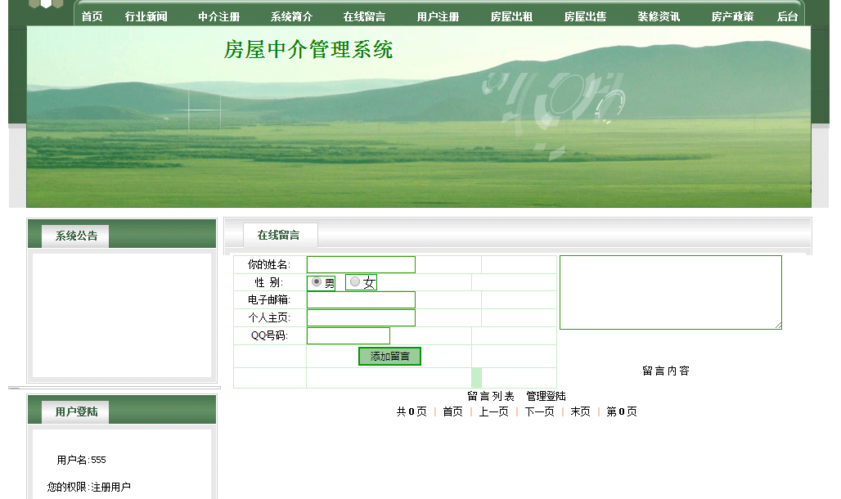
图5-11添加留言信息界面
第二部分就是对留言进行回复，管理员用户登录后点击留言列表中具体的留言信息，然后就可以进行查看留言的详细内容，然后也可以对本条留言进行回复。
第三部分就是留言板的显示，用户的每条留言信息和回复信息都将按时间顺序排列下来。
回复留言的关键代码如下：
protected void Button1_Click(object sender, EventArgs e)
{
string sql;
sql = "update book set rebody='"+TextBox1.Text.ToString().Trim()+"' where id=" + Request.QueryString["id"].ToString().Trim();
int result;
result = new Class1().hsgexucute(sql);
if (result == 1)
{
Response.Write("<script>javascript:alert('回复成功');location.href='lyb_gl.aspx';</script>");
}
else
{
Response.Write("<script>javascript:alert('系统错误，请检查数据库设置问题');</script>");
}
}

6 系统测试

6.1引言
测试目的：本测试计划的目的是验证房屋中介管理系统的功能是否达到设计要求，能够完成导师所要求的功能，是否能够完成每个功能所需要的一些基本的管理、查询、添加、删除、修改等要求，是否系统能够正常运行，符合用户使用条件。
需求概述：该系统能够完成普通用户的账号注册、房屋购买和管理员的系统用户管理、行业新闻管理、所有房屋管理、装修资讯管理、房产政策管理、所有交易记录管理、求租求购管理、系统管理等功能，做到所开发的系统操作简单，尽量使系统操作不受用户对电脑知识水平的限制，符合系统可维护性，由于系统涉及的信息比较广，数据库中的数据需定期修改，系统可利用的空间及性能也随之下降，为了使系统更好地运转，网站可以对系统数据及一些简单的功能进行独立的维护及调整；符合系统开放性要求，该系统能够在开放的硬件体系结构中运行，并且能与其他系统顺利连接。
条件与限制：必须要有足够的编程知识以及代码经验，还要有对整个体系透彻分析理解的能力。

6.2测试用例

6.2.1登录界面进行测试
表6-1登录界面测试用例
下面使用上述测试用例对前台首页登录界面进行测试，当在用户名输入框中输入正确的用户名和密码时候，系统将弹出登录成功信息提示对话框。
字段名称 | 描述
测试项 | 首页登录功能测试
输入数据 | 1、输入正确的用户名和密码，单击“登录”按钮  2、输入错误的用户名和密码，单击“登录”按钮  3、不输入用户名和密码，单击“登录”按钮
预计输出数据 | 1、数据库中存在的用户能正确登录,。结果弹出主界面。  2、错误的或者无效用户登录，登录系统失败。  3、输入用户名或密码信息为空，登录系统失败。
下面使用上述测试用例对前台首页登录界面进行测试，当在用户名输入框中输入错误的或无效的用户名时，系统将弹出错误信息提示对话框。
通过测试可以观察到实现的运行结果与测试用例中预计输出的结果是相符的，所以测试通过。

6.2.2房屋管理进行测试
名称：房屋管理测试 目的：测试房屋管理界面
内容：口令的输入，合法性检查，合理性检查，界面的显示控制。
表6-2描述了房屋表中目前所存在的记录。
表6-2房屋表预存数据
房屋编号 | 房屋类型 | 起步价格 | 房屋状态
12 | A | 389234 | 上架
234 | B | 249234 | 上架
44 | C | 32224 | 下架
23 | D | 168234 | 上架
添加时应注意事项：
管理员添加房屋时必须添加已存在的房屋类别，若该房屋不属于现有的所有类别，则应该先添加房屋类型。
表6-3描述了添加房屋进行测试的用例，主要是为了防止添加房屋时出现异常和存在的漏洞。
表6-3添加用户测试用例
输入 |  |  | 输出
房屋编号 | 起步价格 | 房屋图片 | 输出
空 |  |  | 参数错误
 | 空 |  | 参数错误
 |  | 空 | 请选择上传图片
12 | 1234234 | a.jpg | 添加成功

6.2.3注册测试
首页注册界面测试用例：
表6-4首页注册界面测试用例
下面使用上述测试用例对前台首页注册界面进行测试，当在输入正确的邮箱、用户名、密码、
字段名称 | 描述
测试项 | 首页注册功能测试
输入数据 | 1、输入正确的邮箱、用户名、密码、确认密码、以及验证码之后点击“注册”按钮  2、输入错误的用户名或密码、邮箱、验证码等，单击“注册”按钮  3、不输入邮箱、用户名、密码、确认密码、以及验证码之后点击“注册”按钮
预计输出数据 | 1、用户能正确注册用户，成功插入数据库用户的账户资料，提示登录成功。  2、无法注册用户信息，注册失败。  3、无法注册用户信息，注册失败。
确认密码、以及验证码之后，系统将弹出注册成功信息提示对话框。
下面使用上述测试用例对前台首页注册界面进行测试，当在输入错误的用户名或密码、邮箱、验证码之后，系统将提示错误。
下面使用上述测试用例对前台首页注册界面进行测试，当在不输入用户名、密码、邮箱、验证码之后，点击注册按钮。

6.2.4在线留言测试
6-5在线留言测试表
功能 | 测试数据 | 预期结果 | 测试结果
实时留言（用户） | 登陆名：qq  留言：您好，可否放弃治疗？ | 显示登陆名qq、提问时间、留言 | 显示如下：  qq(2016-6 11:14:54): 您好，可否放弃治疗？
实时留言（管理员 | 登陆名：admin  回答：不可 | 显示登陆名admin、回答时间和内容 | 显示如下：  admin(2016-6 11:20:46): 不可

功能 | 测试数据 | 预期结果 | 测试结果
网上留言（用户 | 留言题目：asd  留言内容：aszcv | 在留言列表中显示留言题目，点击显示留言内容。留言显示为未回答 | 在留言列表中显示留言题目，点击显示留言内容。留言显示为未回答
网上留言（管理员） | 回答留言：dxvcv。 | 留言列表中留言“asd”显示已回答，点击留言题目，显示留言内容和回答内容 | 留言列表中留言“asd”显示已回答，点击留言题目，显示留言内容和回答内容
删除留言 | 删除留言“asd” | 留言成功删除 | 留言成功删除

6.2.5系统公告测试
6-6系统公告模块测试表
功能 | 测试数据 | 预期结果 | 测试结果
系统公告发布 | 系统公告题目：下午本公司停业  系统公告内容：很重要。  是否重要：是 | 在前台页面成功浏览系统公告内容，并显示为重要 | 在前台页面成功浏览系统公告内容

结 论
经过这几个月的设计和开发，“基于asp.net的房屋中介管理系统”已经完成了，其功能符合设计需求，能够完成普通用户的账号注册、房屋购买和管理员的系统用户管理、行业新闻管理、装修资讯管理、出租房信息管理、出售房信息管理、房屋出租管理、房屋出售管理、房产政策管理、系统管理，信息维护、查询等功能。经过最后的使用，证明系统完全具有可行性与可扩充性。
在系统的分析阶段，主要是分析系统的需求，理解系统要完成的基本功能,找出系统的用例（Use Case）和角色（Actor）,画出系统的用例模型图，用例模型是此后系统建模的基础。在用例的基础上分析顺序图和协作图，得到系统的所有对象，然后建立对象模型。抽象出系统的类，并将系统中联系紧密的类划分为若干个包，画出包图。有了这些基础，就可以将系统划分为小单元功能模块。
整个过程中，我必须认可UML统一建模语言，它让我很清晰的知道自己想做什么，想实现什么，对系统后面的代码编写起到决定性的帮助，同时经过本次系统的设计与实现，让我积累了很多经验，提高了编写程序的能力，为以后的学习和工作打下了坚实的基础。
由于时间有限，本系统还有待继续完善和改进，因此需要进一步进行分析和修改，以使其更加完善！

致 谢
通过近段时间的不懈努力，我的毕业设计终于完成了，这也意味着四年的大学生活也即将结束。虽然四年的学习生活将划上一个句号，但于我的人生来说却仅仅只是一个逗号，我将面对新的征程的开始。在这次的毕业设计中发挥了我在学校近四年学到的文化只是和技能，也算是我最后一次做学校的作业了。从选择毕业设计题目，到毕业设计规划，查找相关资料，设计模型，具体实施，结束论文，整个大致的流程中，我的导师都给予了我耐心的指导和默默的关心，在我的指导老师的亲切关怀和耐心的指导下完成的。我要感谢我的指导老师。是她们用心为我营造一种良好的学术氛围，让我的论文更加的严谨。
最后，再次对那些在论文完成过程中，关心、帮助我的同学和朋友们表示衷心地感谢！

参考文献
[1] 明日科技.ASP.NET由入门到精通.清华大学出版社.2008.09.
[2] 黄缙华.Sqlserver入门很简单.清华大学出版社.2011.01[10] 黄健荣.ASP.NET网站信息发布系统中的图像处理[J].梧州学院学报,2008，8(3)
[3] 秦涛，曾文玉.ASP.NET5应用开发[M].人民邮电出版社，2007，5
[4] 鲍尔斯（Powers,D.）.ASP.NET动态网页设计.(英)人民邮电出版社.2012.07.
[5] 张磊.基于ASP.NET的Web数据库访问[J].内江科技，2008，1
[6] 邵维忠，杨芙清.面向对象的系统设计[M].清华大学出版社.2007.05.
[7] 冯祖洪，用ASP.NET访问Sqlserver数据库的方法[J].现代电子技术，2007，6
[8] 唐汉明，翟振兴，关宝军.深入浅出Sqlserver：数据库开发、优化与管理维护（第2版）.人民邮电出版社.
[9] 张跃旭孙文毅,王春来.ASP.NET的文件上传技术[J].辽宁师专学报：自然科学版，2008，10(2)
[10] 潘凯华，刘中华.ASP.NET开发实战1200例.清华大学出版社.2011.01.
[11]石志钢.基于ASP.NET&Sqlserver，的企业科协网站的技术解决方案[J]中国信息科技2009（1） 75-74.
[12] 刘鑑澄.基于ASP.NET技术的动态企业网站的研究与实现[J].电脑开发与应用，2009，(02).
[13] 列旭松，陈文.ASP.NET核心技术与最佳实践.机械工业出版社.2012.11.
[14] 加西亚•莫利纳.数据库系统实现（第2版）.(美)机械工业出版社.2010.05.
[15]陆羽.《图解茶经》.北京联合出版公司.2014.06
[16]游修龄，说茶(《中华茶文化》代序)，浙江大学农学院， 2000,(4).-289-292.
[17] Mgheder, M.A., Ridley, M.J.. Automatic Generation of Web User Interfaces in ASP.NET Using Database Metadata[C]. Internet and Web Applications and Services, 2008. ICIW '08. Third International Conference on,2008,5.
[18] Santos, J., Mendonca, J., Martins, J.C.. Instrumentation remote control through internet with ASP.NET[C]. Virtual Environments, Human-Computer Interfaces and Measurement Systems, 2008. VECIMS 2008. IEEE Conference on,2008,6.

